|  |  |  |  |  |  |  |  |
| --- | --- | --- | --- | --- | --- | --- | --- |
| Государственная корпорация по атомной энергии «Росатом» | | | | | | |  |
| Организация  УДК:  Инв. №: | | | | | | |  |
|  | | | | УТВЕРЖДАЮ | | |  |
|  | | | | |  | | --- | | Должность | | | |  |
|  | |  | |  | | Ф.И.О. |  |
|  | | | | «___» _________ 2024 г. | | |  |
| Номер документа | | | | | | |  |
| ОТЧЕТ О проверке гипотезы: | | | | | | |  |
| Бинарная классификация аномального режима работы насосного оборудования на данных о параметрах его работы | | | | | | |  |
|  | | | | | | |  |
| Договор Курс ИИ | | | | | | |  |
|  | | | | | | |  |
|  | Руководитель проекта: | | Данусевич Н.О. | | Ф.И.О.  2024 г. | | |
| «31» августа | |
|  | |  | | |
|  |  | |  | | | | |
|  | Москва 2024 | | | | | | |

1. **Наименование работ**

Работы по проверке гипотезы «Бинарная классификация аномального режима работы насосного оборудования на данных о параметрах его работы».

1. **Описание процесса**

Технологический процесс остужения теплоносителя в конденсаторе заключается в прокачке хладагента по внутритрубному пространству конденсатора. Хладагент забирается из резервуара, прокачивается горизонтальным центробежным насосом через конденсатор и возвращается в резервуар.

Упрощенно схема процесса представлена на рисунке ниже:

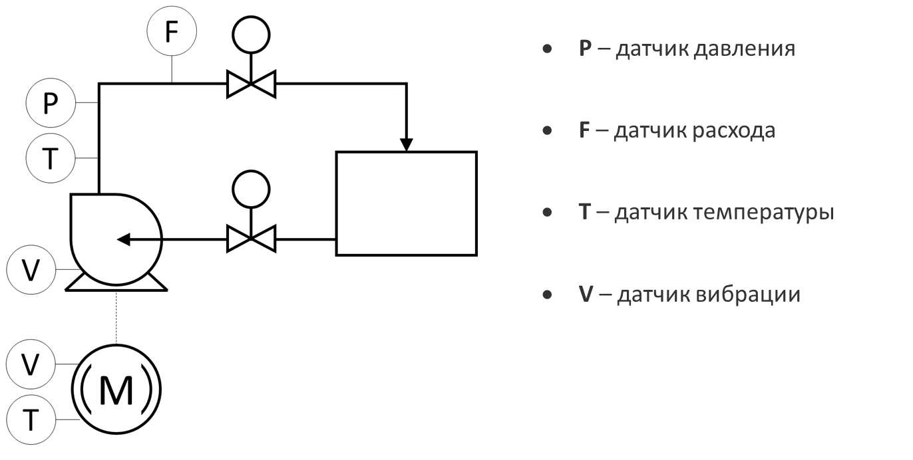

1. **Гипотеза**

Бинарная классификация аномального режима работы насосного оборудования на данных о параметрах его работы.

1. **Критерий успешности**

Baseline побит (F1 > 0.87945).

1. **Метрики**

F1.

1. **Исходные данные**

Исходные данные представляют из себя многомерный временной ряд, собранный с датчиков технологической линии.

Перечень зарегистрированных параметров представлен в таблице ниже:

|  |  |  |
| --- | --- | --- |
| **Параметр** | **Описание** | **Единицы измерения** |
| Accelerometer1RMS | Виброускорение | - |
| Accelerometer2RMS | Виброускорение | - |
| Current | Сила тока питания электродвигателя | А |
| Pressure | Давление на выкиде | Bar |
| Temperature | Температура корпуса электродвигателя | oC |
| Thermocouple | Температура перекачиваемой среды (воды) | oC |
| Voltage | Напряжение питания электродвигателя | В |
| RateRMS | Расход перекачиваемой среды (воды) | л/мин |
| anomaly | Флаг аномалии (дискретный параметр) | - |
| changepoint | Флаг изменения состояния (дискретный параметр) | - |

Имеются значения указанных параметров за отдельные периоды в течение 2023 года.

Дискретизация параметров составляет для большинства данных — 1 секунда, с периодическими пропусками.

1. **Модели**

Подготовка данных:

* Сгенерирован признаки разности виброускорений.
* Сгенерирован признаки разницы температур.
* Сгенерировали признак "Power_flow_rate" путем деления столбца “Volume Flow RateRMS” на столбец “Power” для каждой строки
* Столбец «Мощность» рассчитывается как произведение тока и напряжения.

Нулевые значения в столбце «Мощность» заменяются на np.nan, чтобы избежать деления на ноль в последующих расчетах.

* Сгенерировали признак "Volume Flow RateRMS_10mean", путем вычисления скользящего среднего столбца Volume Flow RateRMS и затем применили натуральное логарифмическое преобразование после добавления 1 к каждому значению (для безопасной обработки нулевых значений).
* Использовали MinMaxScaler для нормализации столбцов «Current», «Voltage» и «Volume Flow RateRMS» в диапазоне от 0 до 1.

Для проверки гипотезы использовался преподавательский подход с автоматическим подбором гиперпараметров.

1. **Результаты**

Наилучший результат среди полученных является F1 = 0.87945.

1. **Выводы**

На основании проделанной работы можно заключить, что бинарная классификация аномального режима работы насосного оборудования на данных о параметрах его работы возможна с метрикой 0.879 по F1.